
Ханты-Мансийский автономный округ-Югра
муниципальное образование
городской округ город Пыть-Ях

АДМИНИСТРАЦИЯ ГОРОДА

П О С Т А Н О В Л Е Н И Е

Об утверждении границ, прилегающих
территорий, к общеобразовательным организациям
на которых не допускается розничная продажа
алкогольной продукции на территории города
Пыть-Яха

В соответствии с Федеральным законом от 22.11.1995 № 171-ФЗ «О государственном регулировании производства и оборота этилового спирта, алкогольной и спиртосодержащей продукции и об ограничении потребления (распития) алкогольной продукции», постановлением Правительства Российской Федерации от 27.12.2012 № 1425 «Об определении органами государственной власти субъектов Российской Федерации мест массового скопления граждан и мест нахождения источников повышенной опасности, в которых не допускается розничная продажа алкогольной продукции, а также определении органами местного самоуправления границ прилегающих к некоторым организациям и объектам территорий, на которых не допускается розничная продажа алкогольной продукции»:

1. Утвердить границы прилегающих территорий (схемы границ) к общеобразовательным организациям, на которых не допускается розничная продажа алкогольной продукции:
1.1. Муниципальное бюджетное общеобразовательное учреждение средняя общеобразовательная школа №1 с углубленным изучением отдельных предметов, расположенная по адресу: Ханты - Мансийский автономный округ-Югра, г. Пыть-Ях, микрорайон №2 «Нефтяников», дом 5а, согласно приложению № 1.
1.2. Муниципальное бюджетное общеобразовательное учреждение средняя общеобразовательная школа №2, расположенная по адресу: Ханты-Мансийский автономный округ - Югра, г. Пыть-Ях, микрорайон №1 «Центральный», дом 14а, корпус 1, корпус 2 согласно приложению № 2.
1.3. Муниципальное бюджетное общеобразовательное учреждение средняя общеобразовательная школа №4, расположенная по адресу: Ханты-Мансийский автономный округ - Югра, г. Пыть-Ях, микрорайон №3 «Кедровый», дом 34а, согласно приложению № 3.
1.4. Муниципальное автономное общеобразовательное учреждение «Комплекс средняя общеобразовательная школа – детский сад», расположенная по адресу: Ханты-Мансийский автономный округ - Югра, г. Пыть-Ях, микрорайон №2а «Лесников», ул. Советская, дом 34, согласно приложению № 4.
1.5. Муниципальное бюджетное общеобразовательное учреждение средняя общеобразовательная школа № 5, расположенная по адресу: Ханты-Мансийский автономный округ - Югра, г. Пыть-Ях, микрорайон №5 «Солнечный», дом 5а, согласно приложению № 5.
1.6. Муниципальное бюджетное общеобразовательное учреждение средняя общеобразовательная школа №6, расположенная по адресу: Ханты-Мансийский автономный округ - Югра, г. Пыть-Ях, микрорайон №6 «Пионерный», ул. Магистральная, дом 57 согласно приложению № 6.
2. Отделу по наградам, связям с общественными организациями и СМИ управления делами (О.В. Кулиш) опубликовать постановление в печатном средстве массовой информации «Официальный вестник».
3. Отделу по информационным ресурсам (А.А. Мерзляков) разместить постановление на официальном сайте администрации города в сети Интернет.
4. Настоящее постановление вступает в силу после его официального опубликования.
5. Контроль за выполнением постановления возложить на первого заместителя главы города, заместителя главы города - председателя комитета по финансам Стефогло В.В., заместителя главы города Золотых А.П.

Глава города Пыть-Яха О.Л. Ковалевский

Приложение 1 к постановлению

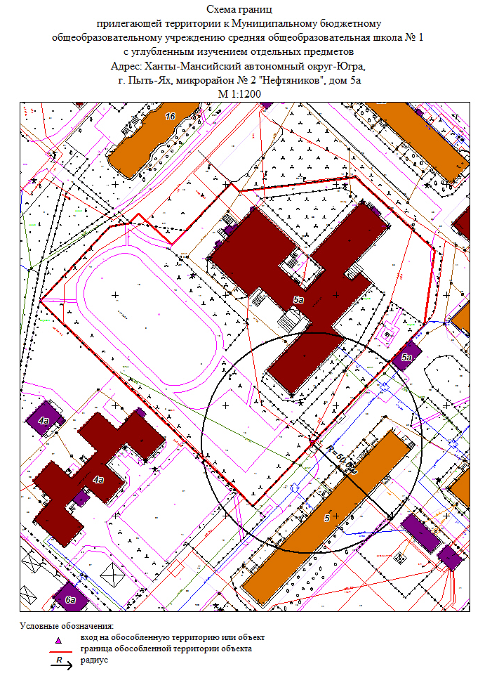

Приложение 2 к постановлению

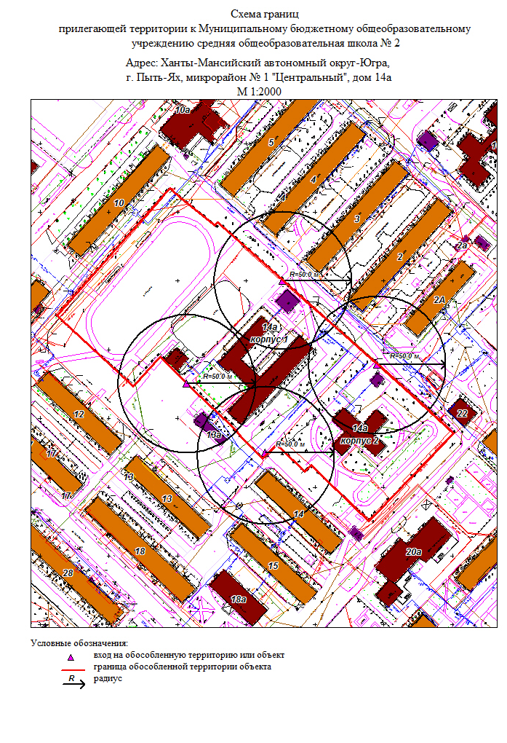

Приложение 3 к постановлению

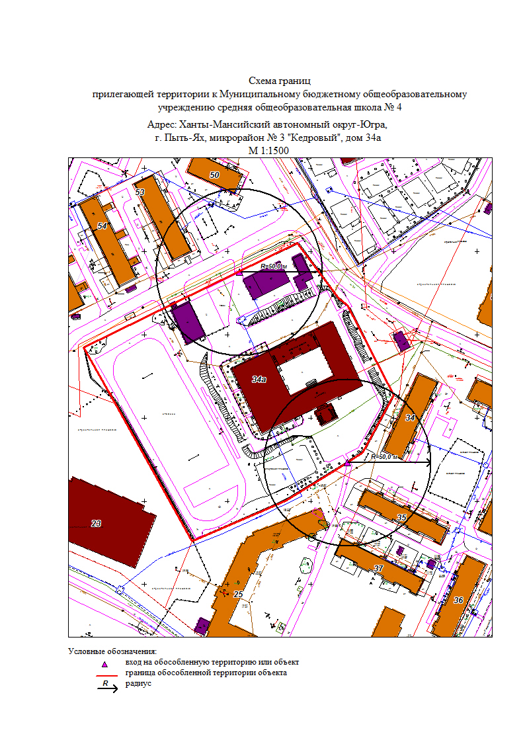

Приложение 4 к постановлению

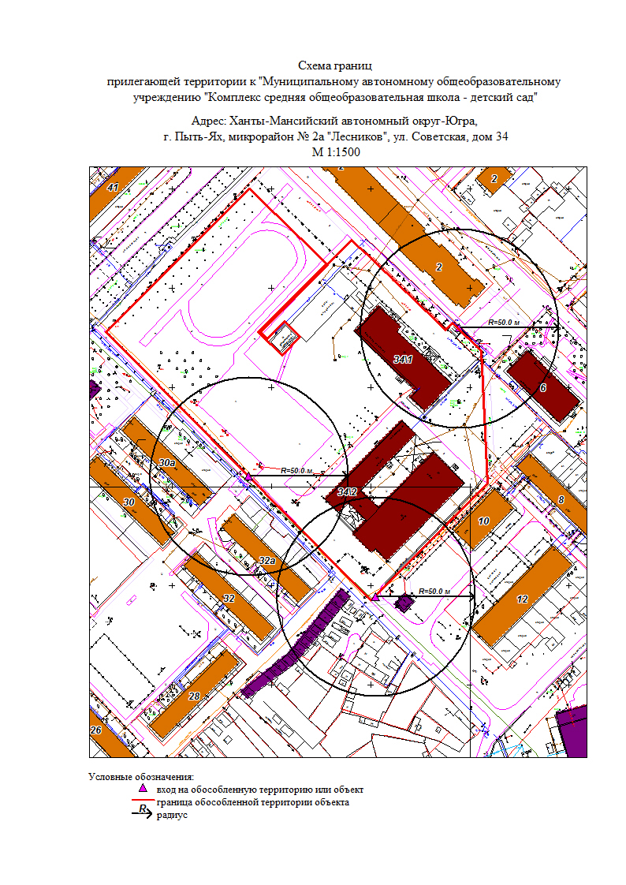

Приложение 5 к постановлению

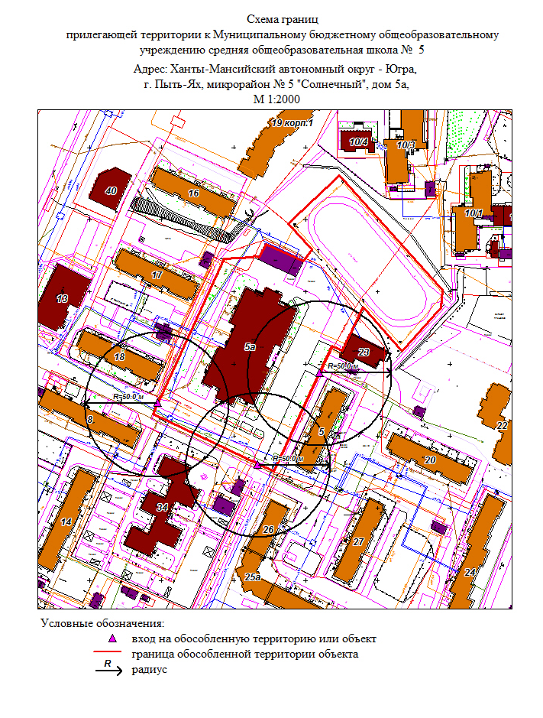

Приложение 6 к постановлению



